作业 1.1：Epsilon-greedy 多臂老虎机实验报告
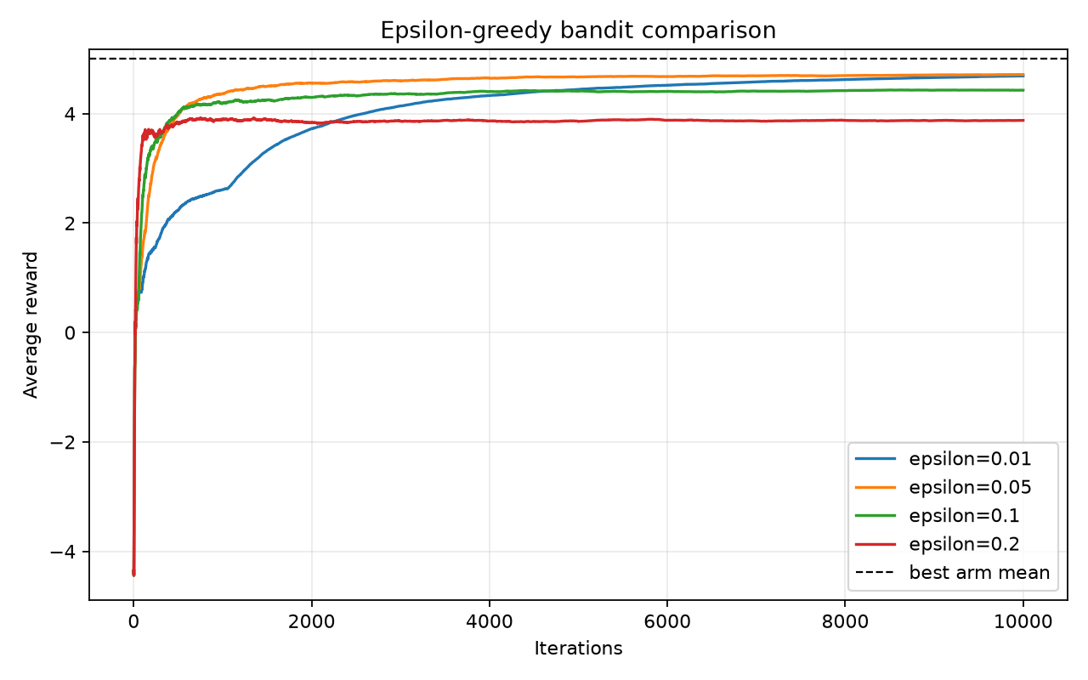
1. epsilon=0.01在前约2000次迭代的上升明显较慢，原因是探索概率很小，早期如果偶然高估了次优摇臂，就会长时间重复利用该摇臂，缺少重新比较其他摇臂的机会。在10000 次迭代附近达到约4.7，说明长期利用效率较高，但收敛速度受早期错误估计影响较大。
2. epsilon=0.05在前几百次迭代内迅速升至4左右，随后稳定上升，在后期约为4.7～4.8，最接近参考线，保留了足够的探索来发现最优摇臂，同时只以较低概率选择其他摇臂，取得了最好的表现。
3. epsilon=0.1能较快达到 4 以上，并在后期稳定在约 4.4～4.5。比 epsilon=0.05更频繁地探索，所以发现最优摇臂的能力较强，但持续探索带来的次优动作会拉低长期累计平均奖励。
4. epsilon=0.2最早在约 300～600 次迭代达到 3.8～4.0，但之后基本停留在约 3.9，明显低于另外三条曲线。较大的探索概率使算法即使已经找到较优摇臂，也会频繁转而尝试其他摇臂，累计产生更多低奖励，从而降低长期平均收益。
因此，结果体现出明显的探索—利用权衡：探索太少会造成早期错误选择的纠正速度慢，探索太多会产生持续的探索成本。对本实验的单次 10000 步运行而言，epsilon=0.05 表现最好。

